张俊雄
学号：BX1506016 | 专业：材料加工工程 | 指导教师：陈照峰 教授

研究方向
高性能保温绝热材料

国际会议信息
▂ 会议名称：11 ASIAN – AUSTRALASIAN CONFERENCE ON COMPOSITE MATERIALS (ACCM11)
▃ 时间：2019-07-29
▅ 地点：Cairns, Australia

参会心得体会
- 开拓眼界，锻炼自己独立自主的能力；

- 了解行业发展动态，认识自身不足，为了后续的研究工作指明了方向；

- 结识更多的朋友，通过交流进一步提高自己交际水平和科学素养。

联系方式
☏ 电话：18662715140
✉ Email: zhangjunxiong126@163.com
☊ QQ/微信: 547302754 / nuaa_zjx

致谢
感谢南京航空航天大学研究生院2018年5月博士生国际学术交流基金资助。

会议报告题目
Preparation of SiC nanowires/carbon flexible composites foam via CVI method with Ni catalysis
Ni催化CVI法制备SiC纳米线/碳柔性泡沫复合材料

会议报告摘要
采用密胺基碳泡沫（MCF）作为柔性基体，通过Ni催化CVI法制备了一种新型SiC纳米线/碳柔性泡沫复合材料。该复合材料的典型结构是由大量SiC纳米线覆盖在多孔MCF骨架并填充在MCF孔形成新的多孔结构。该复合材料具有5.49 mg/ml ~ 10.9 mg/ml的超低密度，其MCF基体为非晶碳，SiC纳米线为β-SiC。

参加会议现场
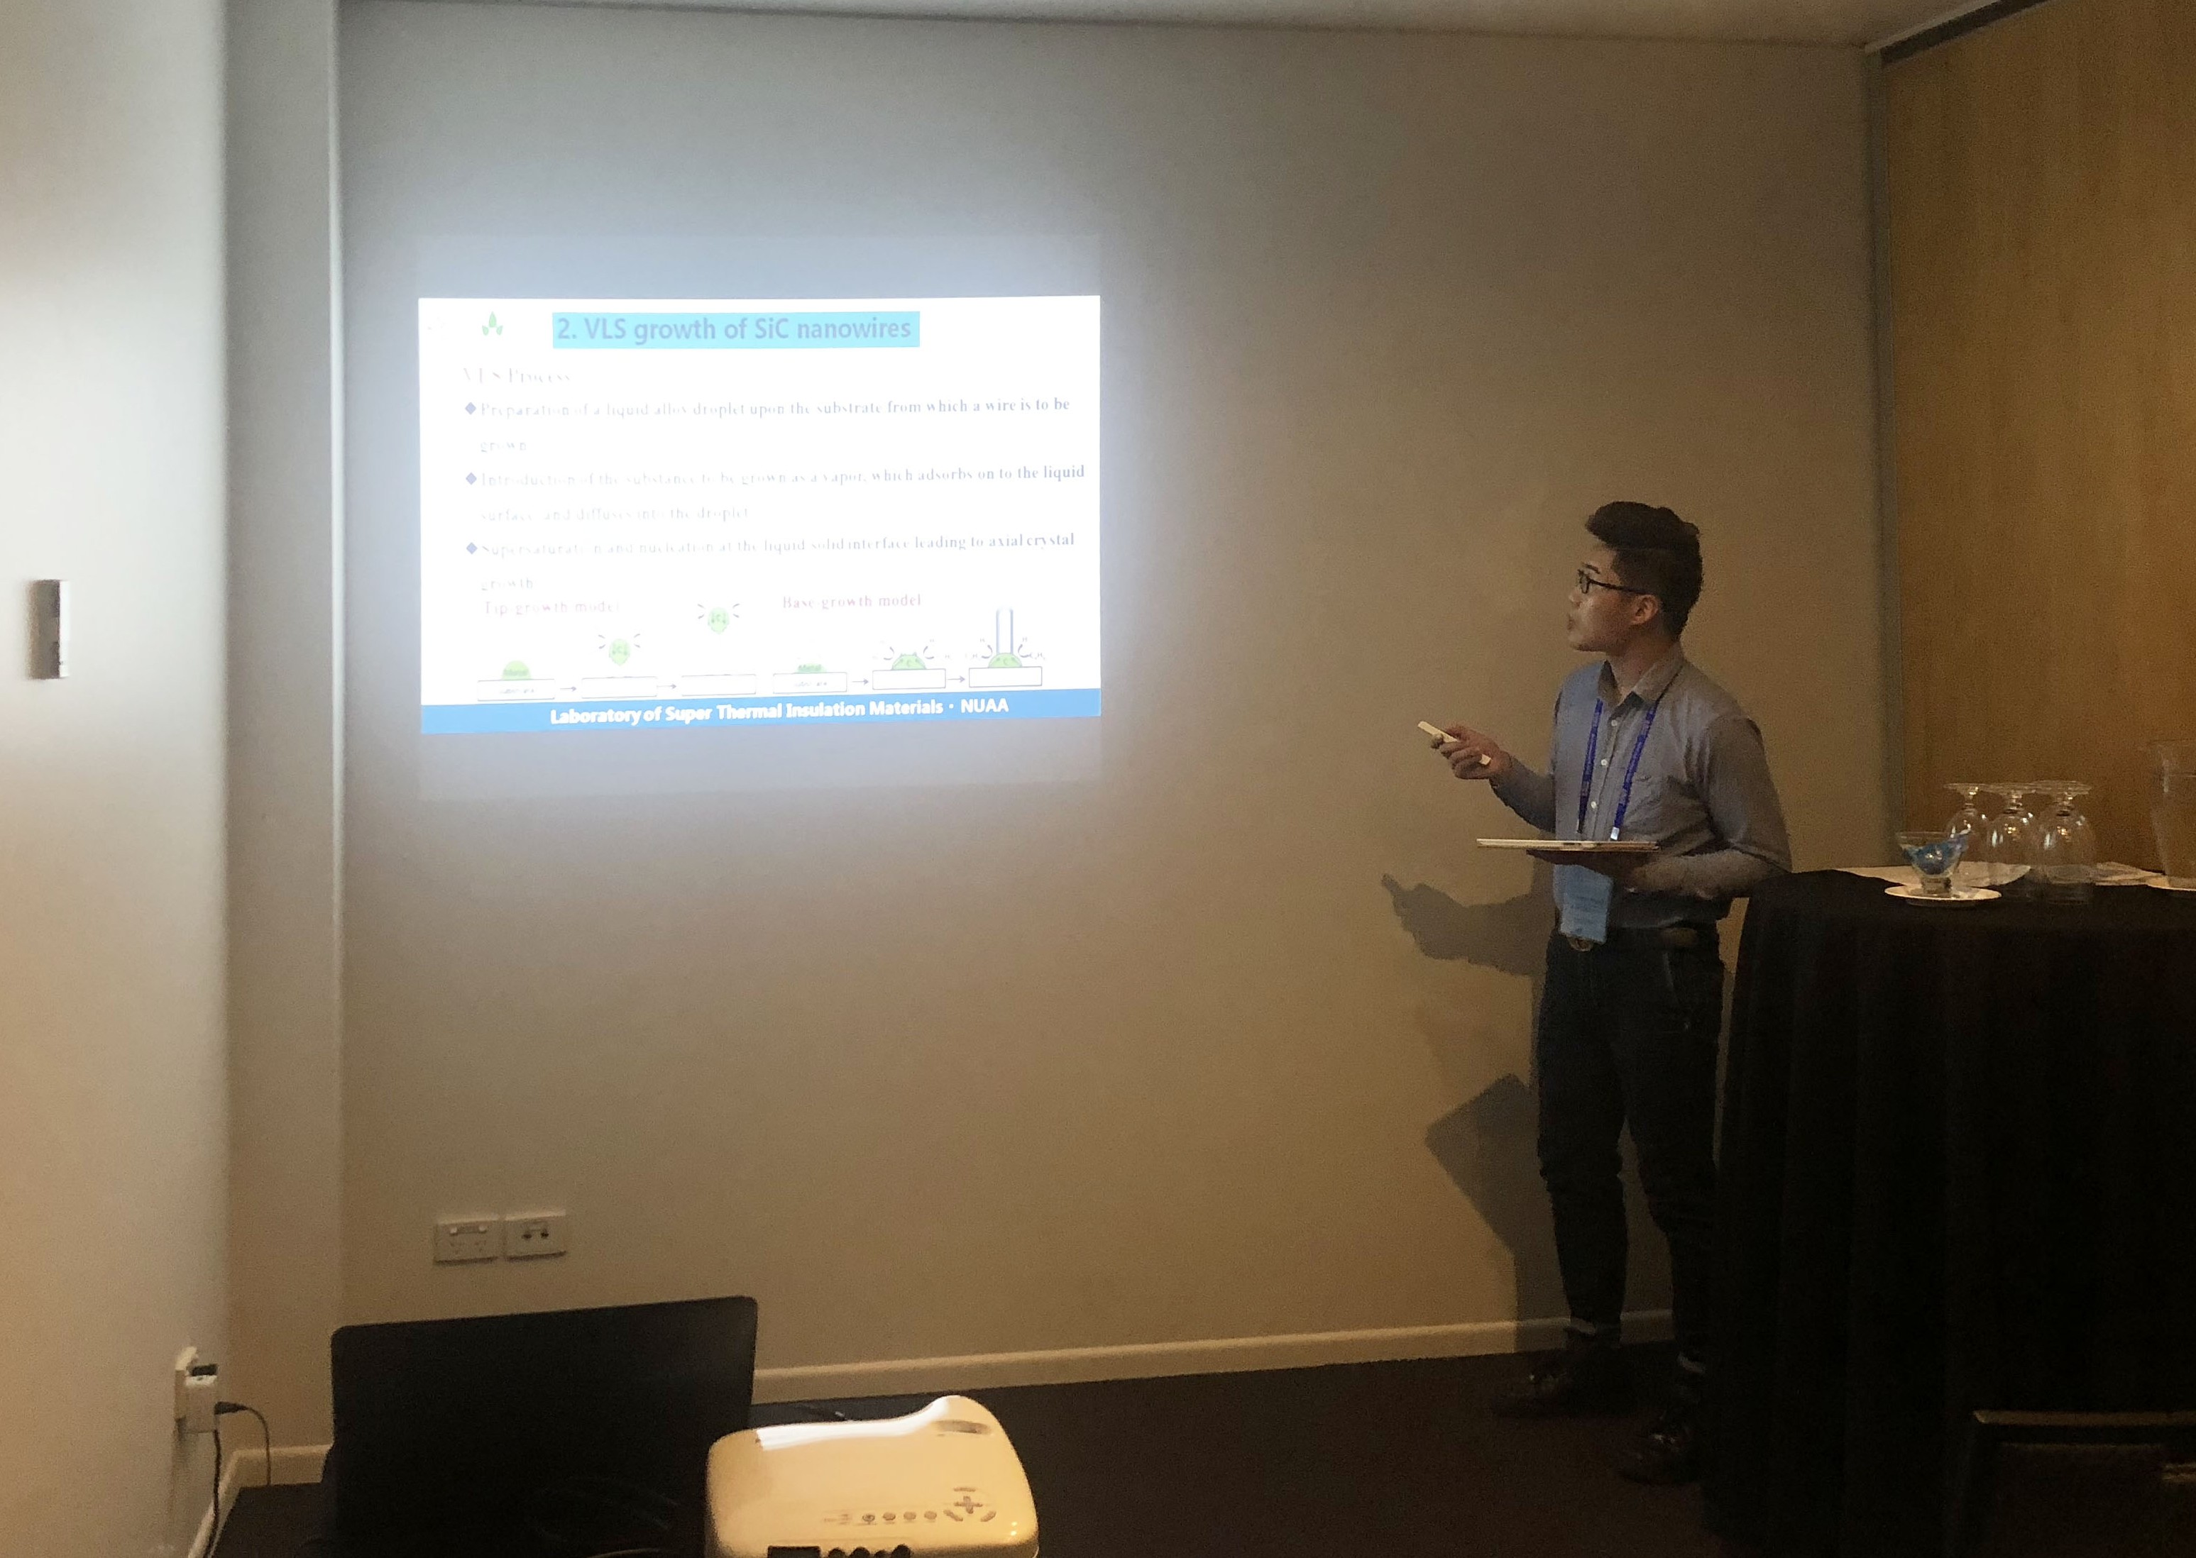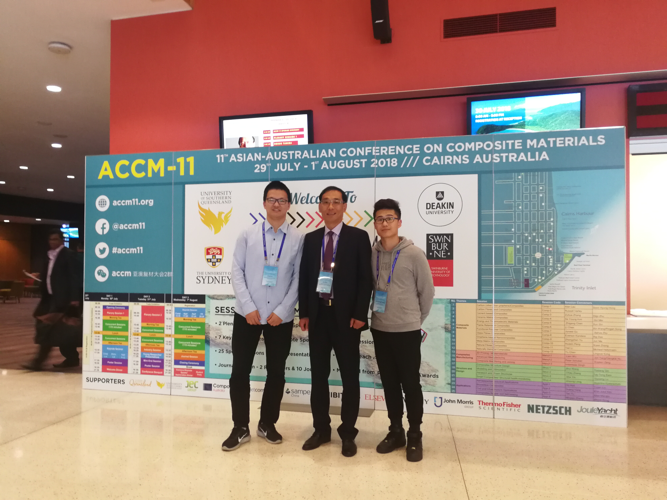
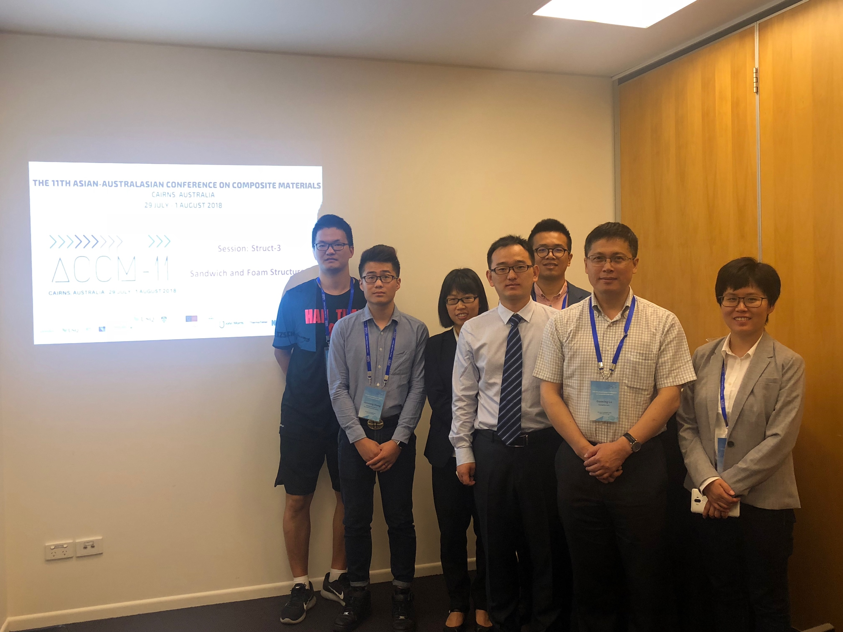

薛松柏 教授

